Milí kolegovia,
toto leto sa 53-roční malí škriatkovia pôvodne zvaní „Schtroumpfs“ dočkali celovečerného 3D filmu, v ktorom opustia po prvýkrát svoju dedinku a ocitnú sa rovno vo „vriacom kotli“. Ich stvoriteľ, belgický karikaturista Pierre „Peyo“ Culliford, by to v roku 1958 kedy Šmolkovia prišli na svet, určite nebol predvídal.
Filmoví fanúšikovia sa majú naozaj na čo „šmolkovať“. Neznámi modrí mužíci s jedinou dámou Šmolinkou zaplavia našu planétu a majú namierené naprieč celým svetom. Všade kde sa objavia, všetko ihneď zmodrá - New York, Egyptská sfinga, Eiffelovka... Niekomu sa môže zdať, že už boli aj na našom Bratislavskom hrade. Nebojte sa, ešte neboli...
Veselá komunita na čele s múdrym Tatkom Šmolkom, večne utekajúca pred zlým čarodejom Gargamelom, „došmolkuje“ do slovenských kín už 4. augusta 2011.

Novinárska projekcia k filmu Šmolkovia 3D sa uskutoční dňa 3. augusta 2011 v stredu o 11.00 hod. v Palace Cinemas AUPARK.

Rodinnú komédiu Šmolkovia 3D, v ktorej sa spája animovaný i hraný film, režíroval Raja Gosnnel (Scooby-Doo, Scooby-Doo 2), scenár napísali „Shrekovci“ J. David Stem a David N. Weiss.

Fotografie k filmu Šmolkovia 3D v tlačovej kvalite nájdete po zaregistrovaní sa na našej stránke www.itafilm.sk
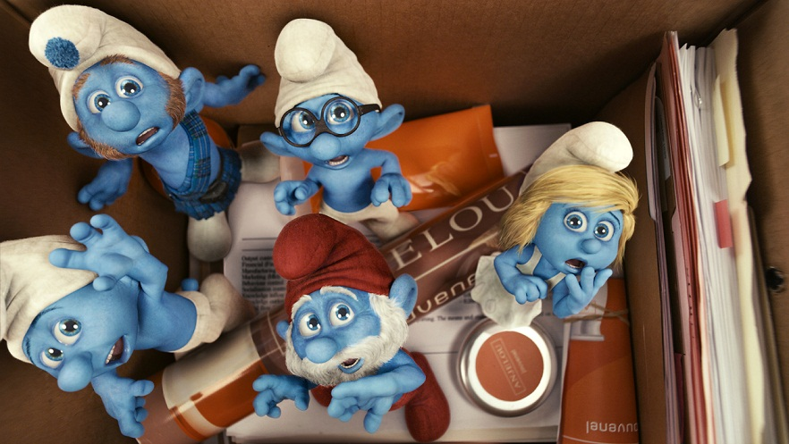
S pozdravom,

Jana Kalmanová
Itafilm
www.itafilm.sk

